คู่มือการติดตั้งและการใช้งาน
ระบบค้นหาเส้นทางอัจฉริยะในกรุงเทพ (ส่วนแสดงผล)
Intellgent Bangkok Traffic Router (Front-end)

นายวุฒินัย กาญจนศร
นายสัณห์ ภัทรวิทย์

ปริญญานิพนธ์นี้เป็นส่วนหนึ่งของการศึกษาตามหลักสูตรปริญญาวิศวกรรมศาสตรบัณฑิต
ภาควิชาวิศวกรรมคอมพิวเตอร์
คณะวิศวกรรมคอมพิวเตอร์
สถาบันเทคโนโลยีพระจอมเกล้าเจ้าคุณทหารลาดกระบัง
ปีการศึกษา 2546
คู่มือการติดตั้งโปรแกรมส่วนเว็บไซต์บนเซิร์ฟเวอร์

- ติดตั้งโปรแกรมที่ต้องใช้งานร่วมกัน
ให้ทำการติดตั้งโปรแกรมดังต่อไปนี้ก่อนตามลำดับ
- J2SE
เป็นคอมไพเลอร์และ interpreter ให้กับภาษาจาวาต่างๆ (ในที่นี้คือ Java Applet) รวมทั้ง JSP ด้วย ทั้งนี้ J2SE จะถูกใช้งานในฝั่งของเซิร์ฟเวอร์ที่รองรับการทำงานของไคลเอนต์ที่เป็นเครื่องคอมพิวเตอร์
- Apache Tomcat Webserver 5.0.16
เป็นเว็บเซิร์ฟเวอร์ที่รองรับการทำงานของ JSP คือ สามารถติดต่อกับจาวาคอมไพเลอร์เพื่อทำการแปลงไฟล์ซึ่งก็คือสคริปต์ JSP ให้กลายเป็น HTML เพื่อส่งให้กับผู้ร้องขอเว็บเพจนั้นๆ และยังแปลงเป็นไฟล์ class เพื่อเก็บไว้ประมวลผลในลำดับต่อไป
ซึ่งเวอร์ชั่นนี้เป็นตัวใหม่ล่าสุดที่สามารถระบุถึงปัญหาของการเขียนสคริปต์ไม่ถูกต้องได้ดีกว่าเวอร์ชั่น 4 มาก
- MySQL 4.016
MySQL 4.016 เป็น Database Server ที่สามารถใช้งานร่วมกับภาษาจาวาได้เป็นอย่างดี รวมทั้งสคริปต์ JSP ด้วย สามารถใช้งานได้หลายแพลตฟอร์มด้วยกันไม่ว่าจะเป็น Linux หรือ Windowa และยังสามารถใช้งานได้ง่าย และมีขนาดเล็กไม่มีความยุ่งยากซับซ้อนในการใช้งาน เหมาะกับขนาดของระบบที่กำลังพัฒนาซึ่งมีขนาดค่อนข้างเล็กนี้ แต่ MySQL มีรูปแบบการใช้งานในลักษณะของ text mode
- MySQL Front 2.5
MySQL Front 2.5 เป็นตัวช่วยเหลือเพื่อให้การใช้งาน MySQL เป็นไปได้ง่ายขึ้น คือ มีการแปลงจากอินเตอร์เฟส (interface) ที่เป็น text mode ให้อยู่ในรูปแบบของกราฟิกได้เป็นอย่างดี

ทั้งหมดนี้สามารถใช้เวอร์ชั่นอื่นๆได้ แต่แนะนำให้ใช้เวอร์ชั่นดังกล่าวนี้ เนื่องจากการทดสอบแล้วสามารถใช้ได้เป็นอย่างดี

- ติดตั้งโปรแกรมเพื่อการพร้อมใช้งานจริง
ให้ทำการคัดลอกไฟล์ JSP ทั้งหมดมาไว้ใน c:/tomcat/webapps/ROOT/ ซึ่งโฟลเดอร์นี้จะเกิดขึ้นหลังจากทำการติดตั้ง Apache Tomcat Webserver เรียบร้อยแล้ว ร่วมทั้งให้ทำการคัดลอกโฟลเดอร์ pic, org และ style มาไว้ในส่วนนี้ด้วย
จากนั้นให้ทำการคัดลอกโฟลเดอร์ mybean และ org มาไว้ใน C:\tomcat\webapps\ROOT\WEB-INF\classes
สุดท้ายให้ใช้โปรแกรม Mysql Front ที่ติดตั้งไปแล้วในขั้นต้น ทำการ import ไฟล์ sql มาไว้ในฐานข้อมูลของต้นที่จะต้องสร้างขึ้นมาก่อน โดยให้ทำการสร้างฐานข้อมูลที่ชื่อ myproject และมีรหัสผ่านเป็น 231025231025

- ตั้งค่าต่างๆเพื่อการใช้งาน
ให้ทำการสร้างตัวแปรต่างๆ ดังนี้ขึ้นมาใน System Variables ระบบปฏิบัติการที่เป็น Windows
- CATALINA_HOME
โดยที่มีค่าเป็น C:\tomcat อาจจะเป็นอื่นๆได้ อยู่ที่การติดตั้ง tomcat
- JAVA_HOME
โดนที่มีค่าเป็น C:\s1studio_jdk\j2sdk1.4.1_02 ซึ่งก็คือที่อยู่ของ J2SE ที่ได้ทำการติดตั้งไปก่อนแล้ว

- การเปิดการใช้งาน
ให้ทำการเปิดใช้งาน Mysql ก่อน โดยวิธีการดังนี้คือ ใช้ command (cmd) แล้วเข้าไปใน directory ดังนี้ C:\mysql\bin จากนั้นให้ใช้คำสั่ง mysqld และสำหรับการปิดนั้นให้ใช้คำสั่ง mysqladmin shutdown –u root –p และสำหรับรหัสผ่านคือ 231025231025
ให้ทำการเปิดใช้งาน Tomcat โดยการเรียกไฟล์ C:\tomcat\bin\startup.bat และสำหรับการปิดนั้นให้เรียก shutdown.bat ในที่เดียวกัน
หากเกิดปัญหาต่างๆ ขึ้นสำหรับส่วนที่เป็นเซิร์ฟเวอร์ให้ทำการ restart ในสองส่วนนี้ โดยการปิดการทำงานและเปิดใหม่

คู่มือการใช้งานโปรแกรมส่วนเว็บไซต์

- การเริ่มต้นใช้งาน
สามารถใช้งานได้ดีบนเครื่องคอมพิวเตอร์ที่ใช้งาน Microsoft Internet Explorer ที่รองรับการใช้งาน Java Applet และเปิดให้สามารถรับ cookie ได้
โดยทำการเรียกบน IE ดังนี้ http://IP-address:8080/home.jsp ซึ่งเป็นหน้าแรกของเว็บไซต์ (โฮมเพจ)
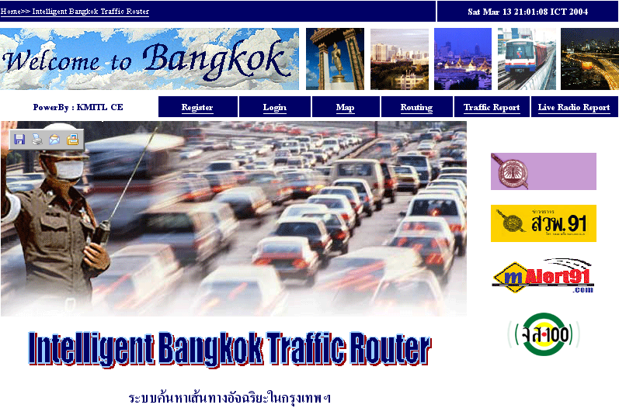

- การสมัครสมาชิก
ให้ทำการเรียกเมนู Register
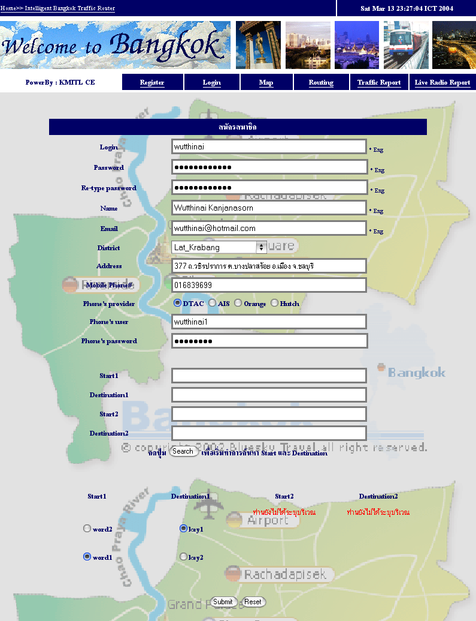

ให้ทำการกรอกข้อมูลในส่วนที่มีเครื่องหมาย (*) ให้ครบเป็นภาษาอังกฤษ และสำหรับในส่วนของ Start และ Destination ให้ทำการกรอก keyword ก่อนเพื่อทำการค้นหาเป็นบริเวณที่มีในฐานข้อมูลต่อไป ดังเช่น กรอกคำว่า “Motor” หลังการค้นหาจะได้บริเวณต่างๆที่มีคำว่า “Motor” ขึ้นมา เช่น Motor Way จากนั้นให้ทำการคลิ๊กเลือกเป็นคู่ โดยต้องเป็นคนละบริเวณกันในคู่เดียวกัน เมื่อกรอกข้อมูลเสร็จให้กด Submit จากนั้นจะปรากฏข้อความแสดงผลลัพธ์ขึ้น

- การล็อกอินเข้าสู่ระบบ
ให้ทำการเรียกเมนู Login จากนั้นให้การกรอกชื่อล็อกอินและรหัสผ่านให้ถูกต้อง ซึ่งเราจะทราบได้หลังจากทำการสมัครสมาชิกเรียบร้อยแล้ว
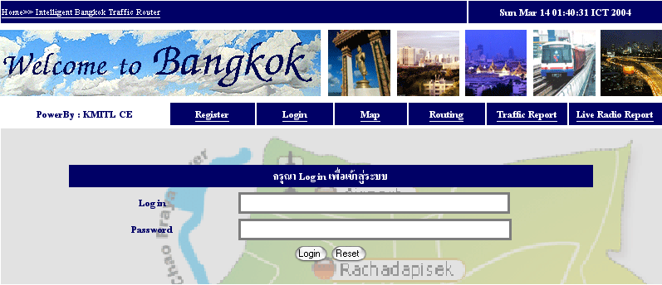
และเมื่อทำการล็อกอินอย่างถูกต้องจะได้ผลลัพธ์ดังนี้
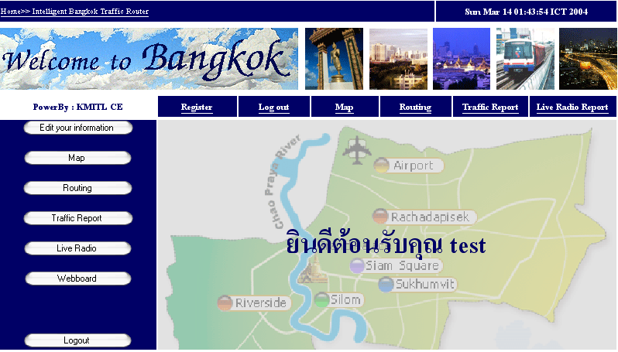

ซึ่งสมาชิกจะได้รับสิทธิในการเข้าใช้งาน Webboard และได้รับความรวดเร็วในการใช้งานในเมนู Map และ Routing

- การแก้ไขข้อมูลส่วนตัวของสมาชิก
หลังจากทำการล็อกอินแล้วจะมีเมนูทางด้านซ้ายขึ้นมาใหม่ ให้ทำการเลือกเมนู Edit your information ซึ่งจะปรากฏดังนี้
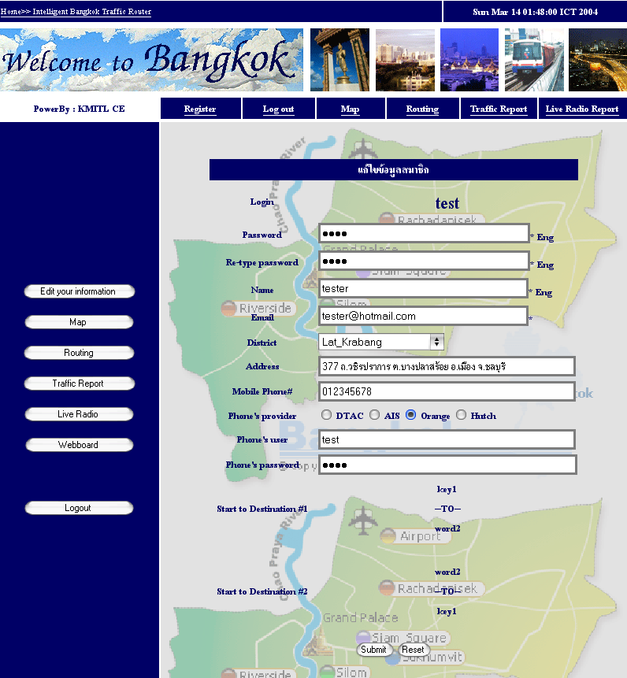

โดยจะปรากฏข้อมูลเดิมขึ้นมาก่อน จากนนั้นให้ทำการกรอกข้อมูลให้ถูกต้องแล้วกด Submit จากนนั้นจะปรากฏผลลัพธ์ของการเปลี่ยนแปลงข้อมูลส่วนตัว และหากต้องการแก้ไขข้อมูลในส่วนอื่นๆต่อให้กด Change ซึ่งจะได้ผลลัพธ์ดังนี้
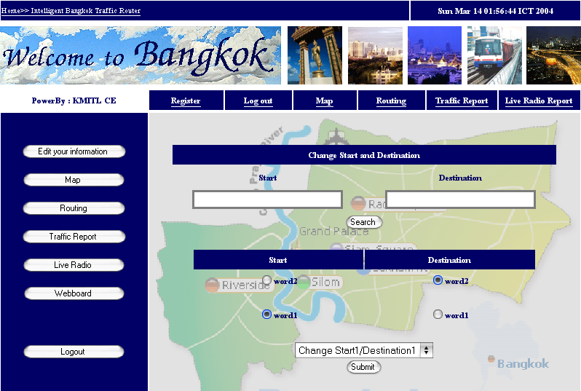

คือให้ทำการค้นหาก่อนโดยการใส่ข้อมูล start และ destination จากนั้นกด search ซึ่งจะปรากฏผลการค้นหาออกมาเป็น radio box หากค้นหาเจอ จากนั้นให้ทำการคลิ๊กเลือกเป็นคุ่ แล้วเลือกต่อไปว่าจะทำการเปลี่ยนแปลงข้อมูล Start และ Destination ในคู่ไหน แล้วกด Submit

- การดูแผนที่ในเขตกรุงเทพมหานครฯ
ให้ทำการเลือกเมนู Map ซึ่งจะให้ทำการเลือกเขตของบริเวณที่ต้องการดูแผนที่ก่อน และเมื่อเลือกเสร็จก็จะปรากฏแผนที่ออกมาดังนี้
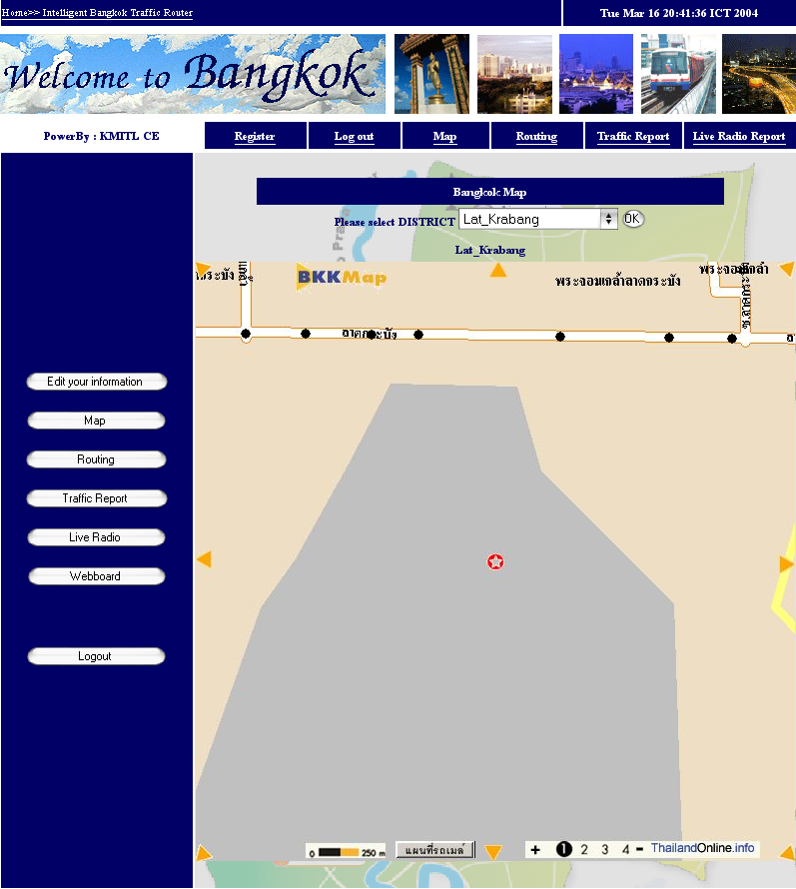

ให้ทำการวางเมาส์ไปไว้บนตำแหน่งที่มีจุดสีดำ ก็จะปรากฏข้อมูลสภาพการจราจรภายในบริเวณนั้นๆออกมาทาง Status bar ของ IE โดยที่ข้อมูลนั้นจะมีลำดับคือ ชื่อบริเวณ(ระยะทางไปยังจุดข้างเคียง,ค่าช้จ่ายในการเดินทาง,ความหนาแน่นของการจราจร) ซึ่งทั้งนี้ความหนาแน่นในการจราจรจะมีอยู่ 4 ระดับ โดยที่ยิ่งมากยิ่งมีความหนาแน่นมาก
และสำหรับส่วนของแผนที่นั้นสามารถทำการเลื่อนไปในทิศทางต่างๆได้หากคลิ๊กในบิเวณที่เป็นลูกศรสีเหลือง

- การค้นหาเส้นทาง
ให้ทำการเลือกเมนู Routing ซึ่งจะให้ทำการเลือกจุดต้นทางและปลายทางก่อน จากนั้นเมื่อทำการกดค้นหาเสร็จสิ้นจะปรากฏเป็น radio box ให้ทำการเลือกอีกที และให้ทำการเลือกตัวแปรการค้นด้วย ในที่นี้คือ ระยะทาง,ระยะเวลาในการเดินทางและค่าใช้จ่ายที่จะต้องใช้ ซึ่งทั้งนี้สามารถเลือกแบบผสมผสานกันได้
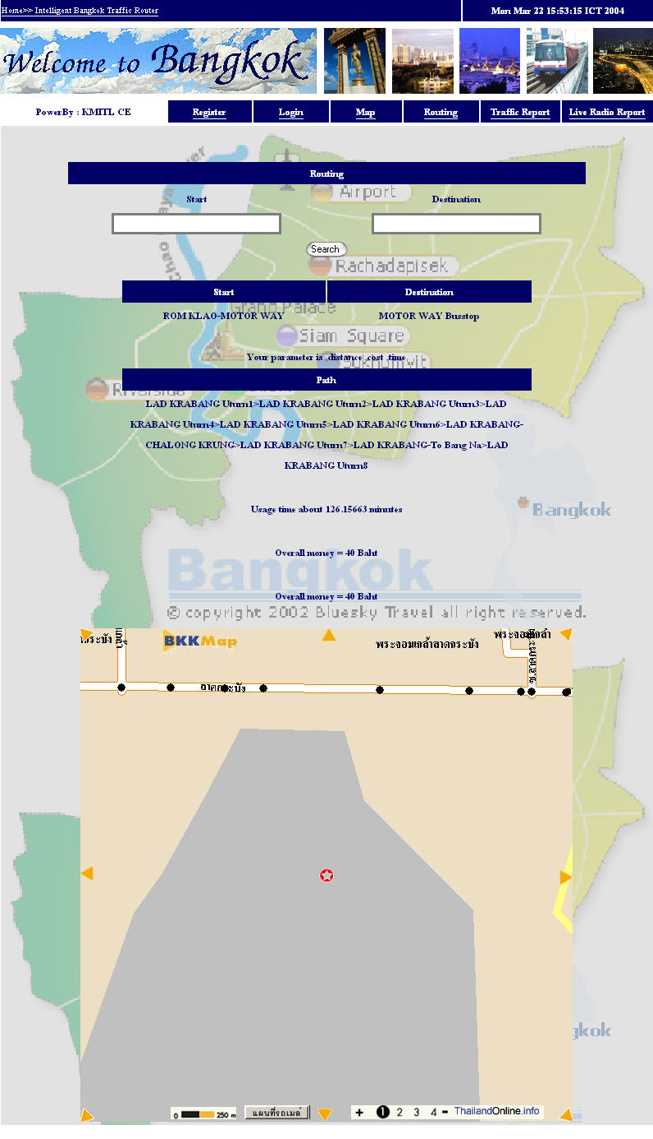

หากทำการค้นหาข้อมูลเสร็จสิ้นก็จะปรากฏผลลัพธ์ดังรูปด้านบน ซึ่งมีการใช้งานแผนที่เหมือนเดิม สำหรับการแสดงแผนที่นั้นจะแสดงแผนที่ในส่วนที่มีจุดเริ่มต้นขึ้นมาก่อน

- การดูรายงานอุบัติเหตุและสภาพการจราจร
ให้ทำการเลือกเมนู Report ซึ่งจะปรากฏการวิธีการค้นหาสองแบบ คือ ค้นหาชื่อเขต และชื่อถนน ซึ่งหลังจากกดค้นหาก็จะปรากฏ check box ออกมาให้ทำการเลือกเส้นทางที่ต้องการแสดงรายงานอีกที่ เมื่อกด OK ก็จะได้รายงานออกมาดังนี้
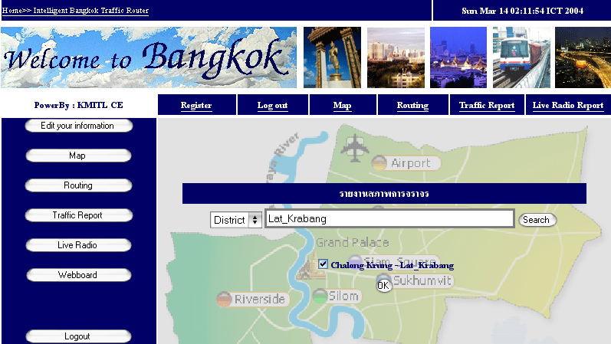

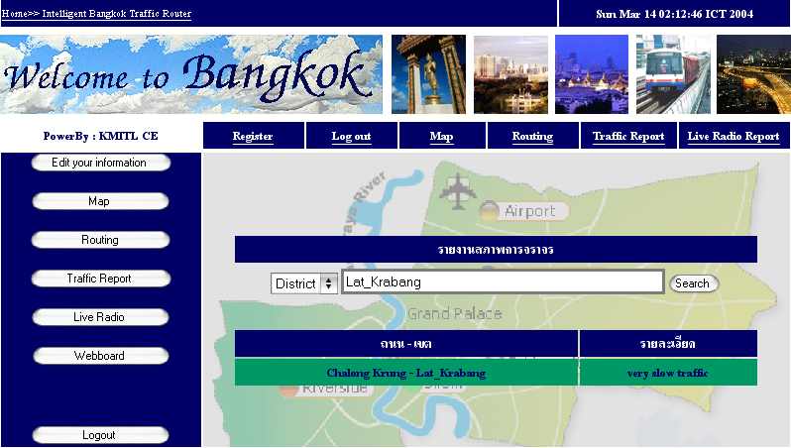

- การฟังรายงานสภาพการจราจร จส.100
ให้ทำการเลือกเมนู Live Radio Report ซึ่งการใช้งานจะเหมือนกันกับการใช้ Windows Media Player
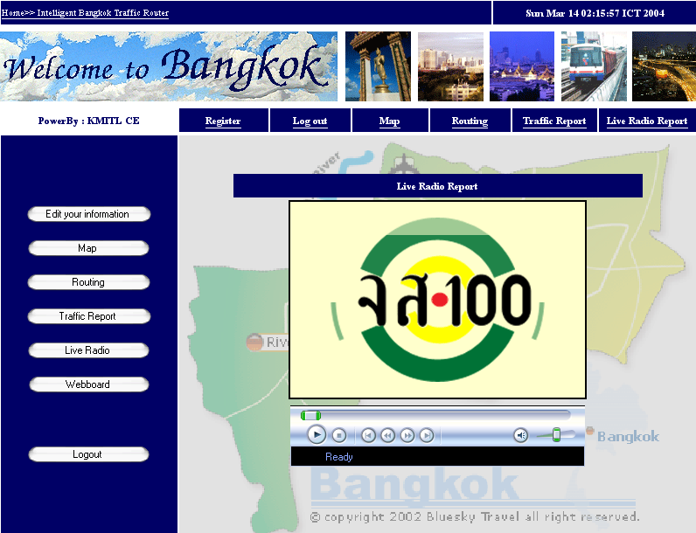

- การใช้งาน webboard
ให้ทำการเลือกเมนู Webboard ซึ่งจะปรากฏขึ้นมาหลังจากทำการล็อกอินอย่างถูกต้อง ซึ่งการใช้งานนั้นจะเหมือนกับการใช้เว็บบอร์ดทั่วๆไป
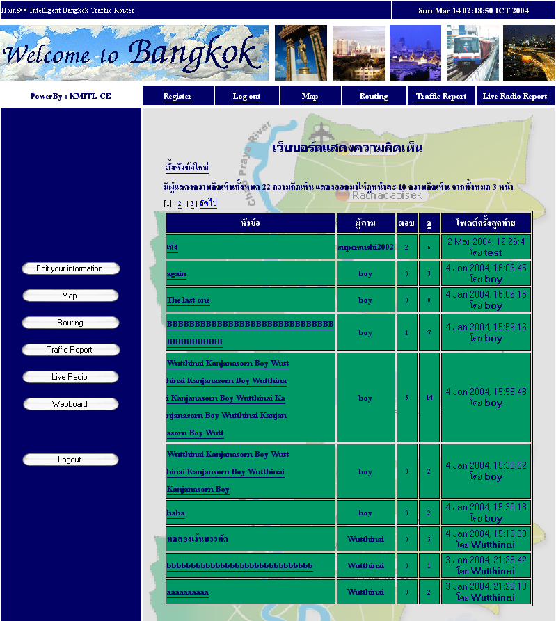

ทั้งนี้สัญลักษณ์พิเศษและคำสั่ง html และ sql จะไม่สามารถนำมาใช้งานได้

คู่มือการติดตั้งโปรแกรมบนโทรศัพท์เคลื่อนที่

1. ความต้องการของระบบ
โทรศัพท์เคลื่อนที่ที่มีคุณสมบัติขั้นต่ำต่างๆ ดังนี้
  - รองรับแอพพลิเคชั่นจาวา (MIDP)ได้
  - มีหน่วยความจำถาวรขนาด 160 - 512 กิโลไบต์
  - มีหน่วยความจำชั่วคราวขนาด 32 กิโลไบต์
  - มีหน่วยประมวลผลแบบ 16 – 32 บิตความเร็ว 25 เม็กกะเฮิรซ์
  - ความละเอียดของหน้าจอประมาณ 12,288 (96 *128 พิกเซล)

2. ขั้นตอนการติดตั้งโปรแกรม
การติดตั้งโปรแกรมลงบนโทรศัพท์เคลื่อนที่ จะขึ้นกับว่าโทรศัพท์เคลื่อนที่แต่ละรุ่นสนับสนุนการติดตั้งด้วยวิธีใดบ้าง ตัวอย่างเช่น โทรศัพท์เคลื่อนที่ Siemens รุ่น SL45i จะมีสายเคเบิลสำหรับเชื่อมต่อกับคอมพิวเตอร์เพื่อถ่ายโปรแกรมไปยังโทรศัพท์ได้ หรือจะใช้วิธีการดาวน์โหลดผ่าน WAP ที่เรียกว่า OTA (Over The Air) ก็ได้

2.1 โหลดไฟล์ TrafficReport.jar และ TrafficReport.jad มาไว้ที่โทรศัพท์เคลื่อนที่
2.2 กดเลือกไฟล์ TrafficReport.jad เพื่อติดตั้งโปรแกรม จากนั้นระบบจะทำการติดตั้งโปรแกรมทันที
2.3 เมื่อการติดตั้งเสร็จสิ้น แอพพลิเคชั่น TrafficReport จะอยู่ที่เมนูของแอพพลิเคชั่น เพื่อใช้งานต่อไป
2.4 สำหรับไฟล์ต่างๆ บนเซิร์ฟเวอร์ ให้นำไปเก็บในโฟรเดอร์ ROOT และไฟล์ประมวลผลชื่อ routing.java ให้นำไปเก็บในโฟลเดอร์ class

คู่มือการใช้งานโปรแกรมบนโทรศัพท์เคลื่อนที่

- เลือกประเภทผู้ใช้บริการ
ถ้าเป็นสมาชิกจะต้องมีการ ใส่ชื่อสมาชิกและรหัสผ่านเพื่อตรวจสอบความเป็นสมาชิกของระบบแต่สำหรับผู้ใช้บริการทั่วไปจะข้ามขั้นตอนดังกล่าว

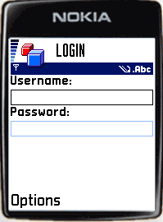
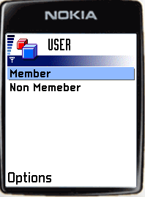

หากสมาชิกใส่ข้อมูลเพื่อลอกอินเข้าระบบ และการตรวจสอบพบว่าข้อมูลผิดพลาดหรือไม่ผ่านระบบจะแสดงความผิดพลาดและให้สมาชิกใส่ข้อมูลใหม่ เมื่อเลือกประเภทผู้ใช้บริการแล้วกดปุ่ม Next ที่ Option

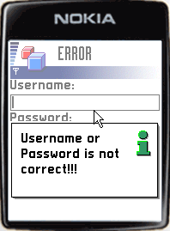

- เลือกประเภทบริการ
หลังจากการเลือกประเภทผู้ใช้บริการแล้ว จะเข้าสู่หน้าเลือกประเภทของบริการซึ่งมีอยู่ 3 ประเภทคือ บริการค้นหาเส้นทางจราจร, บริการรายงานสภาพจราจร และบริการแก้ไขข้อมูลสำหรับสมาชิกเท่านั้น เมื่อเลือกบริการแล้วกดปุ่ม Next ที่ Option

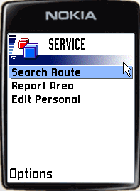

Edit Personal สำหรับสมาชิกเท่านั้น

- ใช้บริการค้นหาเส้นทางจราจร
การใช้บริการค้นหาเส้นทางจราจรจะมีทั้งหมด 4 ขั้นตอน ดังนี้

3.1 เลือกจุดเริ่มต้นของเส้นทาง
การเลือกจุดเริ่มต้นและจุดสิ้นสุดของเส้นทางจะมีขั้นตอนเหมือนกัน คือเริ่มค้นหารายการจุดเริ่มต้นจากการใส่คีย์เวิร์ดค้นหา และกดปุ่ม Search ที่ Option จากนั้นที่หน้าจอจะปรากฏรายการจุดเริ่มต้นที่มีตัวอักษรตรงกับคีย์เวิร์ดที่ใส่ ผู้ใช้เลือกหนึ่งรายการและกดปุ่ม Next ที่ Option

3.2 เลือกจุดสิ้นสุดของเส้นทาง
เมื่อผู้ใช้เลือกต้นทางแล้วต่อมาคือการเลือกปลายทางที่จะไป โดยมีขั้นตอนที่เหมือนกับการเลือกต้นทางคือค้นหาและเลือกปลายทาง จากนั้นกดปุ่ม Next ที่ Option สำหรับผู้ใช้งานที่เป็นสมาชิก ที่หน้าจอเลือกต้นทางและปลายทางจะปรากฏรายการให้สมาชิกได้เลือกอยู่แล้ว เนื่องจากสมาชิกจะมีการบันทึกข้อมูลต้นทางและปลายทางไว้เมื่อครั้งที่มีการสมัครเข้าระบบสมาชิก
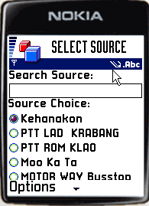
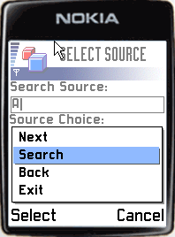

3.3 เลือกปัจจัยในการค้นหาเส้นทาง
หลังจากที่เลือกต้นทางและปลายทางแล้ว หน้าจอถัดไปจะเป็นการเลือกปัจจัยในการค้นหาเส้นทาง ซึ่งจะมีผลกับผลลัพธ์ของเส้นทางที่คำนวณได้ เช่น เลือกปัจจัยคือเวลา หมายความว่า ผลลัพธ์เส้นทางที่ออกมาจะเป็นเส้นทางที่ใช้เวลาในการเดินทางน้อยที่สุด เป็นต้น และผู้ใช้สามารถเลือกปัจจัยได้มากกว่า 1 ประเภท จากนั้นกดปุ่ม Route ที่ Option เพื่อคำนวณ

3.4 รายงานผลลัพธ์
การคำนวณจะใช้เวลาพอสมควร หลังจากนั้นจะปรากฏหน้าจอแสดงผลลัพธ์ของการรายงานเส้นทางออกมา ซึ่งเป็นเส้นทางที่ดีที่สุด ในรูปแบบของตำแหน่งหนึ่งไปยังอีกตำแหน่งหนึ่ง ตัวอย่างเช่น
จากหมู่บ้านเคหะนครไปแยกร่มเกล้าลาดกระบัง ผลลัพธ์ที่ได้คือ หมู่บ้านเคหะนคร->ลาดกระบังยูเทิร์น->แยกร่มเกล้าลาดกระบัง เป็นต้น

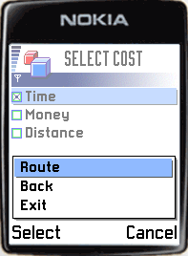
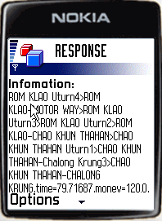

- ใช้บริการรายงานสภาพจราจร
การใช้บริการรายงานสภาพจราจรจะมีทั้งหมด 3 ขั้นตอน ดังนี้

  - เลือกเขตรายงาน
การเลือกเขตรายงานหมายถึงการเลือกชื่อเขตที่มีในกรุงเทพมหานคร เริ่มต้นด้วยการค้นหารายการเขตรายงานจากการใส่คีย์เวิร์ดค้นหา และกดปุ่ม Search ที่ Option จากนั้นที่หน้าจอจะปรากฏรายการเขตรายงานที่มีตัวอักษรตรงกับคีย์เวิร์ดที่ใส่ ผู้ใช้เลือกหนึ่งรายการและกดปุ่ม Next ที่ Option

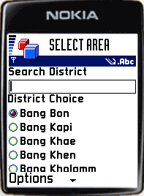
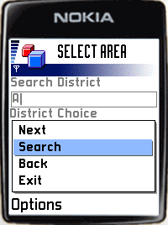

  - เลือกจุดพื้นที่รายงานภายในเขต
การเลือกจุดพื้นที่หมายถึงการเลือกพื้นที่ 1 พื้นที่จากเขตรายงานที่ได้เลือกแล้ว เมื่อเลือกพื้นที่แล้วกดปุ่ม Report ที่ Option

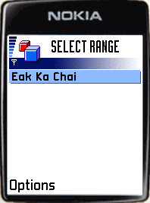
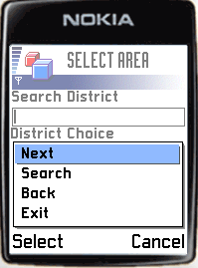

  - รายงานผลลัพธ์
หลังจากผู้ใช้บริการเลือกเขตและกดปุ่ม Report แล้ว ระบบจะคำนวณระยะหนึ่งแล้วส่งผลลัพธ์ของการรายงานสภาพจราจรพื้นที่ในเขตที่ได้เลือกไว้ ปรากฏออกที่หน้าจอ ซึ่งในรายงานอาจจะเป็นเหตุการณ์ใดก็ได้ที่ทำให้สภาพจราจรติดขัด หรือใช้การไม่ได้ เช่น มีการก่อสร้างถนนใหม่, เกิดเหตุการณ์ตึกพัง เป็นต้น

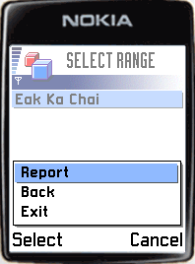
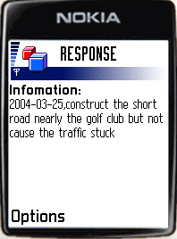

- ใช้บริการแก้ไขข้อมูลสมาชิก
บริการแก้ไขข้อมูลสมาชิกจะมีเพื่อให้สมาชิกสามารถแก้ไขข้อมูลที่ได้เคยลงทะเบียนไปแล้ว ผ่านโทรศัพท์เคลื่อนที่ได้ โดยจะมีทั้งหมด 3 ขั้นตอน ดังนี้

  - แก้ไขข้อมูลทั่วไป
ข้อมูลที่ปรากฏในหน้านี้จะเป็นข้อมูลทั่วไปของสมาชิก เช่น ชื่อสมาชิก, รหัสผ่านสมาชิก, ที่อยู่และเบอร์โทรศัพท์ เป็นต้น สมาชิกสามารถแก้ไขข้อมูลได้โดยเลื่อนแถบสีไปที่ฟิลด์ข้อมูลที่ต้องการและลบข้อมูลเก่า จากนั้นพิมพ์ข้อมูลใหม่ลงไป และก่อนที่จะกดปุ่ม Next เพื่อไปสู่หน้าถัดไประบบจะให้ยืนยันรหัสผ่านของผู้ใช้ ซึ่งถ้าผู้ใช้ไม่ใส่รหัสผ่านยืนยันจะเกิดการเตือนที่ผิดพลาดและระบบจะให้ใส่รหัสใหม่ กดปุ่ม Next เพื่อไปยังหน้าถัดไป

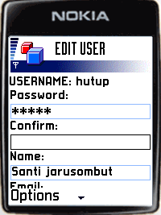
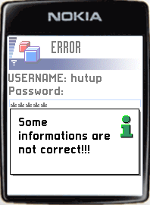

  - แก้ไขข้อมูลเขตรายงาน
ขั้นตอนต่อไปจะเป็นหน้าให้แก้ไขข้อมูลเขตรายงาน โดยสมาชิกจะใช้วิธีการแก้ไขข้อมูลโดยการค้นหารายการเขตรายงาน จากนั้นจึงเลือกเขตรายงานที่ต้องการแล้วกดปุ่ม Edit ที่ Option

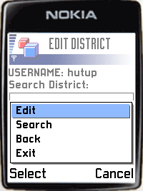
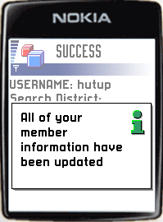

  - รายงานผลลัพธ์
ระบบจะทำการแก้ไขข้อมูลทุกฟิลด์ จากนั้นจะส่งผลลัพธ์ปรากฏที่หน้าจอให้สมาชิกได้ทราบว่าการเปลี่ยนแปลงข้อมูลเสร็จสิ้น

